На № 05/5-5527 от 14.08.2015 г.
  АДМИНИСТРАЦИЯ  КРАСНОГВАРДЕЙСКОГО  МУНИЦИПАЛЬНОГО РАЙОНА  СТАВРОПОЛЬСКОГО КРАЯ  ул. Ленина, 46 а, с. Красногвардейское 356030,  тел. (86541) 2-52-32, факс (86541) 2-37-64  E-mail: Krasnogvardadmin@mail.ru  ОГРН 1042600553313, ИНН 2611003961, ОКПО 74028675  от 02. 09.2015г. № 02-1/1479 | Ответственному за организацию акции «Зелёная Россия» по Ставропольскому краю Председателю СРО ООО «ОЭКР»  В.И. Емельянову

О проведении субботника

Уважаемый Владимир Иванович!

Администрация Красногвардейского муниципального района Ставропольского края сообщает, что во «Всероссийском экологическом субботнике – «Зеленая Россия» на территории Красногвардейского района приняло участие 2318 человек, очищено от мусора 79,2 тыс. м². улиц, дворовых территорий, скверов, площадей, вывезено 101,4 м³ мусора на свалки.
Произведена посадка деревьев в рамках Всероссийской акции -"Лес Победы". Материал опубликован на страницах районной газеты «Сельская новь» (фото прилагается). Проведена омолаживающая обрезка деревьев и выкорчевка старых деревьев.
Всего, в рамках мероприятий посвящённых 70-летию «Великой Победы» на территории Красногвардейского района высажено 750 деревьев и кустарников, разбито 0,75 га новых скверов, аллей, бульваров. Так администрацией муниципального образования села Преградного в парке Победы высажено 30 саженцев липы и рябины на сумму 14,8 тыс. рублей. Администрацией муниципального образования села Дмитриевского проведены работы по благоустройству и озеленению прилегающей территории к стадиону «Родина» - высажено 100 саженцев елей. Администрацией села Красногвардейского были закуплены саженцы деревьев (каштан, липа, клен, ель канадская коника и можжевельник казачий) всего 173 шт. на общую сумму 98 700 т.р., которые силами МУП с. Красногвардейского «Благоустройство» высажены на территориях двух скверов по ул. Красной и ул. Ленина. Также силами МУП с. Красногвардейского «Благоустройство» выполняется работа по обустройству сквера по ул. Красной, который впоследствии предполагается назвать в честь 70 годовщины Великой Победы. оАдминистрацией муниципального образования Штурмовского сельского совета разбита аллея в честь 70 – летия Победы в ВОВ, высажено 40 саженцев лип и кленов, 30 саженцев сирени, 400 роз.
Регулярно проводится омолаживающая обрезка деревьев и выкорчевка старых деревьев.

Глава администрации Красногвардейского
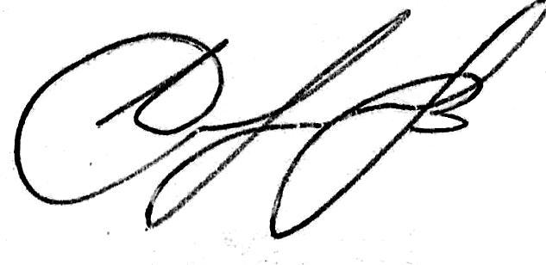
муниципального района
Ставропольского края К.А. Ишков

Н.М. Жердев
8 (86541) 2-56-42

